DOCUMENTO DE ARQUITECTURA DE SOFTWARE
Nea Enlaces: Sistema de agenda y ficha clínica
Nombre anterior del Proyecto: NeuroFicha

Integrantes: Tomas Escalona Barriga - Ignacio Pizarro – Diego Salas - Rodrigo Maira

Contenido
DOCUMENTO DE ARQUITECTURA DE SOFTWARE 1
1. Control de versiones 3
2. Introducción y objetivos 3
2.1 Propósito 3
2.2 Alcance del sistema 3
2.3 Objetivos de negocio 3
3. Factores arquitectónicos 4
3.1 Requerimientos funcionales críticos 4
3.2 Atributos de calidad 4
4. Vistas de la arquitectura 5
4.1 Vista lógica 5
4.2 Vista de procesos 6
Escenario clínico 6
Escenario de tutor y reserva 6
4.3 Vista de datos 7
4.4 Vista de despliegue 8
Propuesta futura de primera instalación 8
4.5 Vista de escenarios 8
5. Integraciones e interfaces externas 9
5.1 APIs y servicios externos 9
5.2 Interfaces de usuario 9
6. Registro de decisiones de arquitectura 9
ADR-01 Monolito modular Django 9
ADR-02 Django MVT y plantillas del servidor 10
ADR-03 MySQL como persistencia principal 10
ADR-04 Autorización por rol y asignación 10
ADR-05 Integración de Webpay en modo de pruebas 10
ADR-06 Despliegue productivo pendiente; propuesta de un servidor 10
7. Restricciones y riesgos técnicos 11
7.1 Restricciones del proyecto 11
7.2 Riesgos arquitectónicos 11
8. Referencias y términos 12
8.1 Fuentes del proyecto 12
8.2 Glosario 12

1. Control de versiones
Control | Valor
Versión | 1.0 · Línea base inicial
Fecha | 14/10/2026
Autoría | Equipo de desarrollo NEA Enlaces
Revisión | Pendiente de revisión y aprobación del equipo
Enfoque | Arquitectura implementada y propuesta futura identificada por separado

Propósito
Describir cómo está construido NEA Enlaces, cómo se relacionan sus módulos y qué decisiones y riesgos condicionan su operación. Las alternativas de producción se identifican como propuestas, no como componentes desplegados.

Versión | Fecha | Descripción del cambio | Autor | Revisor / aprobador
1.0 | 14/10/2026 | Línea base de arquitectura construida y propuesta inicial de despliegue. | Equipo de desarrollo | Pendiente de aprobación del equipo

2. Introducción y objetivos

2.1 Propósito
Este documento presenta la arquitectura de software de NEA Enlaces para orientar al equipo de desarrollo, revisión académica y responsables del sistema. Consolida la arquitectura visible en el repositorio actualizado y separa con claridad el estado actual de una propuesta de despliegue inicial.

2.2 Alcance del sistema
NEA Enlaces es una aplicación web para apoyar la gestión de una consulta de neurología infantil. Incluye autenticación y perfiles, gestión administrativa de pacientes, fichas clínicas y antecedentes, asignaciones entre pacientes y profesionales, agenda y citas, portal de tutores, pagos de reserva en modo de integración, documentos PDF publicados y auditoría.
Quedan fuera del alcance implementado los módulos de tratamiento farmacológico estructurado, planes terapéuticos, farmacovigilancia RAM y licencias clínicas. El portal de tutores no crea fichas clínicas nuevas: solicita el vínculo con una ficha que ya exista. Los informes disponibles para tutores son copias PDF publicadas por la clínica.

2.3 Objetivos de negocio
- Centralizar la agenda y la información clínica relevante para las funciones del equipo.
- Restringir la consulta de información clínica de acuerdo con el rol y la asignación profesional vigente.
- Facilitar la coordinación entre personal clínico, secretaría y tutores autorizados.
- Conservar registros de atenciones, citas y acciones relevantes para dar continuidad al seguimiento.

3. Factores arquitectónicos

3.1 Requerimientos funcionales críticos
Área | Funciones que influyen en la arquitectura
Acceso y seguridad | Inicio y cierre de sesión, roles de usuario, permisos y registro de accesos.
Pacientes y ficha | Búsqueda, datos administrativos, antecedentes, diagnósticos y atenciones.
Asignaciones | Vínculo entre paciente y profesionales; la asignación activa condiciona el acceso clínico.
Agenda | Disponibilidad semanal, bloqueos, cupos, citas y control de solapamientos.
Portal de tutores | Verificación de correo, revisión manual del teléfono y aprobación individual del vínculo.
Reservas y pagos | Creación transaccional de la cita y registro de pago presencial o inicio Webpay.
Documentos | Publicación de copias PDF para representantes autorizados y descarga autenticada.

3.2 Atributos de calidad
Atributo | Objetivo / requisito | Estado y evidencia
Rendimiento | El 95 % de las operaciones habituales bajo 2 segundos, según la matriz de requisitos. | Meta del requisito; no hay medición de carga ni evidencia de que se cumpla en producción.
Disponibilidad | 99,5 % mensual como objetivo inicial indicado en los requisitos. | Meta no verificada. No hay topología redundante ni monitoreo de disponibilidad documentados.
Seguridad | Autenticación, autorización por rol y asignación, validación de datos y auditoría. | Hay controles Django, sesiones, reglas de acceso y auditoría. TLS/HTTPS y configuración productiva siguen pendientes de despliegue.
Integridad | Mantener relaciones consistentes entre pacientes, asignaciones, atenciones, citas y pagos. | Modelos relacionales, restricciones y transacciones Django; reglas de cita se validan antes de guardar.
Mantenibilidad | Separar responsabilidades por dominios y facilitar cambios del proyecto. | Aplicación modular Django con apps usuarios, pacientes, agenda y portal; configuración en config.
Escalabilidad | Soportar el crecimiento definido por la clínica. | No hay pruebas de capacidad ni escalado horizontal configurado. La propuesta inicial es vertical y simple.
Privacidad | Proteger datos personales y clínicos, con datos ficticios en el repositorio. | La política del repositorio exige datos demo; permisos y descargas están acotados. Retención y operación productiva requieren definición.

Las metas de rendimiento y disponibilidad son requisitos por validar con mediciones. Este SAD no las presenta como resultados alcanzados.

4. Vistas de la arquitectura
Se usa el modelo 4+1: vistas lógica, de procesos, de datos y de despliegue, más escenarios de uso que muestran cómo se combinan las otras vistas. Los diagramas describen componentes actuales salvo los elementos marcados expresamente como propuesta.

4.1 Vista lógica
El sistema es un monolito modular construido con Django. Cada app concentra modelos, formularios, vistas, reglas y administración de un área funcional. La interfaz usa plantillas Django y HTML/CSS renderizados desde el servidor; no se encontró un frontend SPA ni una API REST general.
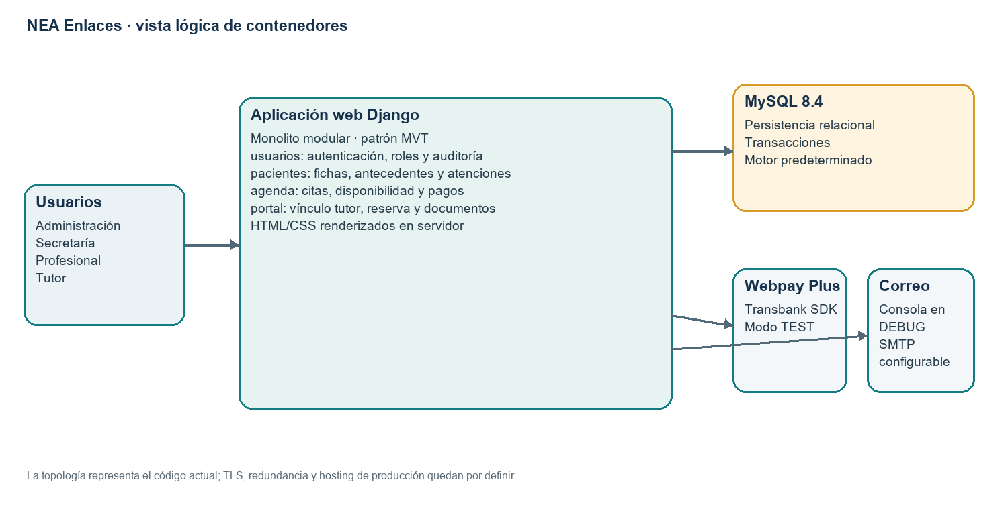
Figura 1. Contenedores y dependencias actuales. El transporte del navegador depende del entorno; HTTPS productivo no está configurado en el repositorio.
Módulo | Responsabilidad | Dependencias principales
config | Configuración Django, rutas, middleware, conexión a base de datos y valores de entorno. | usuarios, pacientes, agenda, portal
usuarios | Usuario propio, roles, sesiones de acceso, recuperación de contraseña y auditoría. | Django Auth; modelos de dominio
pacientes | Paciente, tutores, asignaciones, antecedentes, diagnósticos, atenciones y documentos. | usuarios; almacenamiento de archivos
agenda | Disponibilidad, bloqueos, citas, tarifas y estado de pago. | usuarios; pacientes; SDK Transbank
portal | Registro y verificación de tutores, solicitudes de vínculo, reserva y consulta de documentos. | usuarios; pacientes; agenda; email; Transbank

Patrón actual: Django MVT (Model–View–Template), con reglas de negocio en modelos, formularios y vistas. El ORM de Django gestiona persistencia y transacciones. No se identificó una cola de mensajes, caché distribuida ni arquitectura de microservicios.

4.2 Vista de procesos
Las interacciones ordinarias siguen un ciclo petición–respuesta síncrono entre navegador y servidor Django. La escritura de una reserva y su pago se agrupan en transacción local; al elegir Webpay, el servidor inicia una operación externa y valida la respuesta al retorno antes de registrar la confirmación.
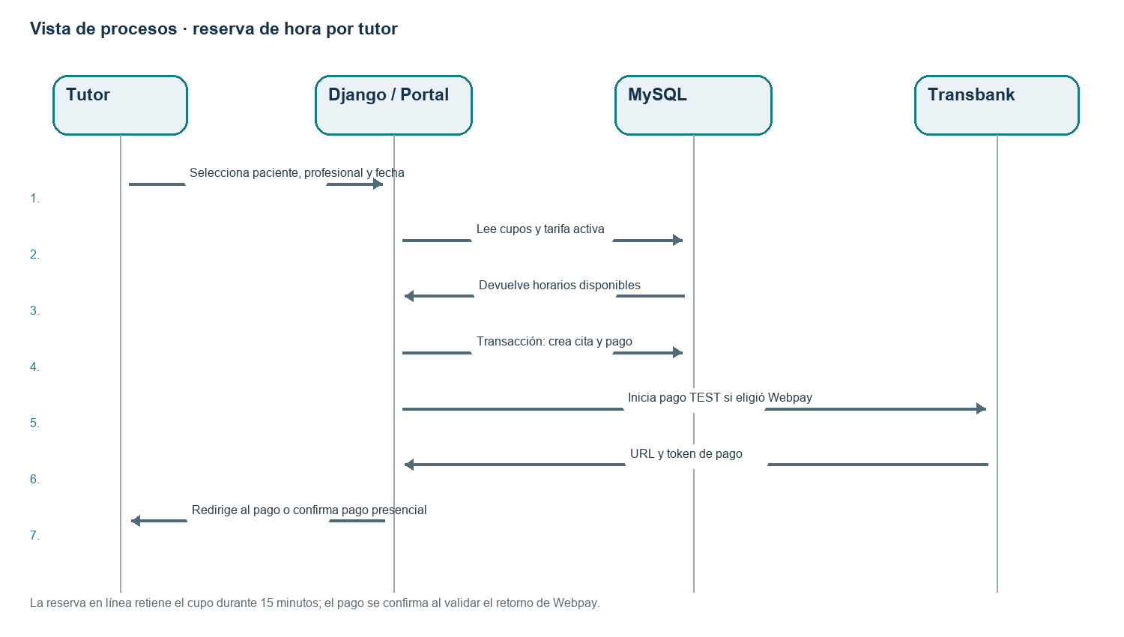
Figura 2. Secuencia de reserva. Webpay utiliza el ambiente TEST; el flujo no habilita cobros reales.

Escenario clínico
- El usuario inicia sesión; Django crea la sesión y registra el acceso.
- Secretaría o administración busca un paciente o registra uno junto con sus datos administrativos y tutor.
- El profesional autorizado abre la ficha. La aplicación comprueba que exista una asignación activa, excepto para administración.
- El profesional registra una atención con fecha, tipo, anamnesis, examen, impresión diagnóstica, indicaciones y próximo control.
- El sistema persiste la atención y registra acciones auditables según el flujo utilizado.

Escenario de tutor y reserva
El tutor crea una cuenta y solicita vincular el RUT del paciente. La verificación de correo es por enlace de un solo uso; la verificación del teléfono y del vínculo es manual por la clínica. Una vez aprobado, el tutor consulta horas y documentos autorizados. Para reservar, el servidor consulta cupos y tarifas activas, vuelve a validar disponibilidad dentro de una transacción y crea la cita con su registro de pago.
Las operaciones de correo se ejecutan a través del backend de email de Django: consola en modo DEBUG y SMTP configurable cuando se desactiva DEBUG. No se documentan trabajadores asíncronos para envíos.

4.3 Vista de datos
La persistencia es relacional. MySQL 8.4 LTS es el motor predeterminado; SQLite puede seleccionarse para desarrollo local. Las relaciones principales se expresan mediante claves foráneas, restricciones de unicidad y una relación intermedia para asignar profesionales a pacientes.
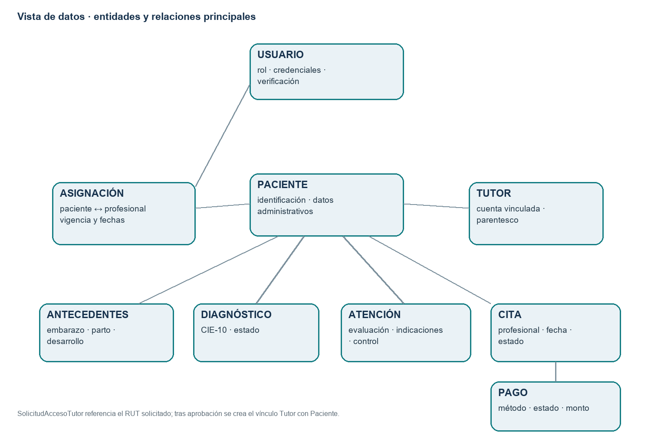
Figura 3. Entidades centrales. Auditoría y documentos se describen en la tabla siguiente para mantener legible el diagrama.
Entidad | Relaciones y datos relevantes
Usuario | Cuenta con rol; puede ser profesional, personal administrativo o tutor. También referencia acciones de auditoría.
Paciente | Ficha administrativa; tiene antecedentes, tutores, diagnósticos, atenciones y citas.
AsignaciónProfesional | Une Usuario profesional y Paciente; registra estado activo y fechas de inicio/término.
Tutor / SolicitudAccesoTutor | Tutor aprobado referencia Paciente; la solicitud pendiente conserva RUT y parentesco antes de aprobar.
AntecedentesNeurológicos | Relación uno a uno con Paciente para antecedentes perinatales y del desarrollo.
Diagnóstico / Atención | Registros clínicos asociados a Paciente y al profesional que registra.
Disponibilidad / Bloqueo | Reglas de agenda vinculadas al profesional; definen cupos y periodos sin atención.
Cita / PagoCita | Cita asocia paciente y profesional; cada pago corresponde a una cita y a un tutor.
DocumentoPaciente | PDF vinculado a paciente, autor de carga, fecha y estado de publicación.
Auditoria / AuditoriaAcceso | Registros de acciones clínicas y eventos de inicio/cierre de sesión.

El sistema no incorpora una caché Redis ni una base NoSQL. Los informes se almacenan en el sistema de archivos configurado por MEDIA_ROOT y se sirven mediante una vista autenticada; su almacenamiento productivo, retención y respaldo deben definirse antes de operar con datos reales.

4.4 Vista de despliegue
Estado actual: el repositorio describe un entorno de desarrollo local. Django se ejecuta con runserver; MySQL se conecta en 127.0.0.1 y SQLite queda como alternativa. DEBUG está activado por defecto y ALLOWED_HOSTS se limita a localhost. No se halló infraestructura de producción en código o documentación del repositorio.
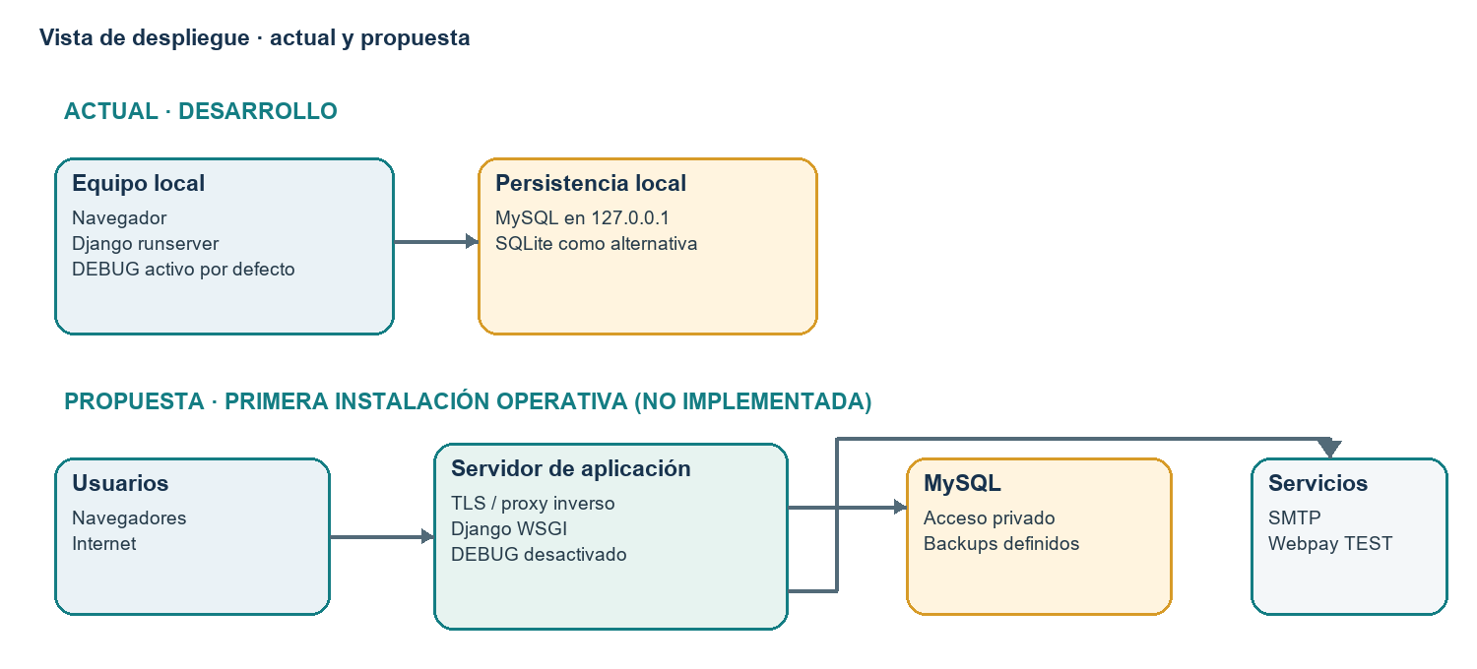
Figura 4. El bloque de propuesta es una opción para una primera instalación operativa; no está desplegado ni aprobado como infraestructura definitiva.

Propuesta futura de primera instalación
Como línea base sencilla, se propone una instancia de aplicación Django detrás de un proxy inverso con TLS y una instancia MySQL accesible solo por red privada. Los archivos clínicos se guardarían en almacenamiento privado con respaldo separado. SMTP y Webpay se configurarían con credenciales productivas y gestión de secretos fuera del repositorio. Esta opción no ofrece alta disponibilidad: requiere aceptar explícitamente ese nivel inicial o diseñar redundancia y recuperación antes de producción.
La propuesta no fija proveedor de nube, región, presupuesto, dimensionamiento, servicio de almacenamiento ni valores RPO/RTO. Esos datos dependen de decisiones de la clínica y del proyecto.

4.5 Vista de escenarios
Escenario | Actor | Componentes recorridos | Resultado
Registrar y atender un paciente | Secretaría y profesional | UI web → pacientes → permisos/asignaciones → MySQL | Ficha administrativa y nueva atención asociada al profesional.
Reservar una hora | Tutor aprobado | UI portal → portal → agenda → MySQL → Webpay TEST opcional | Cita y pago quedan registrados; la confirmación online depende de validar el retorno.
Consultar documento publicado | Tutor vinculado | UI portal → autorización de vínculo → DocumentoPaciente → archivo privado | Descarga auditada de un PDF publicado para ese paciente.

Estos escenarios conectan las vistas lógica, de procesos, datos y despliegue del modelo 4+1.

5. Integraciones e interfaces externas

5.1 APIs y servicios externos
Servicio | Interfaz | Estado | Observación
Transbank Webpay Plus | SDK Python; creación y confirmación de transacción. | Integración TEST | No hay configuración ni credenciales comerciales para producción. La opción puede deshabilitarse por variable de entorno.
Correo electrónico | Backend email de Django; SMTP configurable. | Consola en DEBUG; SMTP fuera de DEBUG | La verificación de teléfono se realiza manualmente; no hay integración SMS.
Base de datos | ORM Django y driver mysqlclient. | MySQL por defecto; SQLite alternativo | MySQL local según configuración del proyecto; no hay clúster o réplica declarados.
APIs de aplicación | Vistas Django HTML; una respuesta JSON interna para búsqueda dinámica. | Sin API pública general | No se encontró Django REST Framework ni contrato API para terceros o aplicación móvil.

5.2 Interfaces de usuario
La interfaz principal es web y se entrega con plantillas Django, HTML5, CSS y JavaScript limitado a interacciones puntuales. Los usuarios acceden mediante navegador. El portal es otra zona de la misma aplicación, con rutas y permisos propios; no es una aplicación móvil nativa.

6. Registro de decisiones de arquitectura
Las decisiones siguientes distinguen acuerdos documentados en el repositorio de decisiones formalizadas en este SAD. Las consecuencias describen trade-offs y no implican que exista un despliegue productivo.

ADR-01 Monolito modular Django
Contexto: El sistema contiene dominios relacionados y el equipo necesita desarrollar y desplegar una aplicación integrada.
Alternativas consideradas: Monolito Django; microservicios; arquitectura hexagonal con adaptadores independientes.
Decisión y justificación: Se documenta el monolito modular ya implementado: config y apps por dominio. Las reglas se distribuyen en modelos, formularios y vistas, con patrón MVT.
Consecuencias: Menos infraestructura y cambios más simples para el equipo actual. Los módulos comparten ciclo de despliegue y base; si crecen, habrá que cuidar límites y dependencias entre apps.

ADR-02 Django MVT y plantillas del servidor
Contexto: El repositorio entrega páginas web, formularios y vistas Django; no mantiene cliente separado.
Alternativas consideradas: Plantillas Django; SPA en React/Vue y API REST; cliente móvil nativo.
Decisión y justificación: Se conserva la interfaz server-rendered actual. Evita mantener dos aplicaciones cliente y una API que el alcance actual no requiere.
Consecuencias: Reduce complejidad inmediata. Una futura SPA o app móvil requerirá diseñar y proteger contratos API, autenticación y versionado.

ADR-03 MySQL como persistencia principal
Contexto: El equipo necesita un motor disponible en Windows y macOS y compatible con el modelo relacional.
Alternativas consideradas: Oracle, PostgreSQL, MySQL y SQLite.
Decisión y justificación: MySQL 8.4 LTS es el motor predeterminado documentado por el equipo; SQLite funciona como alternativa para desarrollo local. El historial de decisiones registra que PostgreSQL fue evaluado y se prefirió MySQL por experiencia previa del equipo.
Consecuencias: Transacciones y restricciones relacionales ayudan a mantener integridad. Se deben alinear versiones, migraciones y configuración entre desarrollo y producción.

ADR-04 Autorización por rol y asignación
Contexto: Los datos clínicos no deben ser visibles para todo usuario autenticado.
Alternativas consideradas: Permisos únicamente por rol; OAuth2/SSO externo; sesiones Django con rol y vínculo clínico vigente.
Decisión y justificación: Se conserva autenticación y sesiones Django con roles Admin, Médico, Secretaría y Tutor. Para los médicos, el acceso clínico verifica una asignación activa; los tutores requieren correo verificado, teléfono confirmado y vínculo aprobado.
Consecuencias: Se ajusta al modelo de cuentas existente y reduce dependencia externa. La revisión manual del teléfono/vínculo crea tareas operativas; TLS, secretos y controles productivos requieren configuración adicional.

ADR-05 Integración de Webpay en modo de pruebas
Contexto: Las reservas del portal registran pagos y pueden ofrecer pago en clínica o iniciar pago en línea.
Alternativas consideradas: Webpay en TEST; habilitación inmediata de producción; simulación local sin proveedor.
Decisión y justificación: El código usa el SDK Transbank y el tipo de integración TEST. La producción se difiere hasta contar con credenciales comerciales y configurar la operación.
Consecuencias: Permite validar el flujo sin cobrar dinero real. La integración externa agrega manejo de expiración, retornos y conciliación; ningún cobro productivo debe inferirse del modo actual.

ADR-06 Despliegue productivo pendiente; propuesta de un servidor
Contexto: El repositorio define ejecución local, pero no una plataforma productiva ni sus niveles de servicio.
Alternativas consideradas: Mantener solo desarrollo; una instancia de aplicación y MySQL privado; despliegue redundante de alta disponibilidad.
Decisión y justificación: El estado actual queda documentado como local. Para una primera operación, este SAD propone una instancia Django detrás de TLS y una base MySQL privada, con respaldos separados, sujeta a aprobación.
Consecuencias: Es una transición de menor complejidad que una topología HA, pero mantiene puntos únicos de fallo. No satisface por sí sola una meta medida de disponibilidad de 99,5 %.

7. Restricciones y riesgos técnicos

7.1 Restricciones del proyecto
- El stack establecido por el equipo es Python 3.13, Django 5.2 LTS y MySQL 8.4 LTS; el código admite SQLite como alternativa local.
- El repositorio es público: solo debe contener código y datos de prueba ficticios. Los datos reales de salud, especialmente de menores, no deben incorporarse a Git ni a las bases de demostración.
- Webpay está limitado a integración TEST. No hay credenciales comerciales ni entorno productivo configurado.
- El portal solo vincula tutores a fichas existentes. La validación de teléfono y representación ocurre fuera del sistema automatizado.
- Las metas de 99,5 % de disponibilidad y 95 % de operaciones bajo 2 segundos son objetivos de requisitos; su medición y aceptación están pendientes.
- No están implementados los módulos de medicamentos, planes terapéuticos, RAM ni licencias clínicas.

7.2 Riesgos arquitectónicos
Riesgo | Impacto | Mitigación o trabajo pendiente
Configuración de desarrollo expuesta a producción | DEBUG se activa por defecto; existe clave de desarrollo y hosts locales predeterminados. | Crear configuración de producción separada, DEBUG desactivado, secretos externos, ALLOWED_HOSTS explícito y revisión de seguridad Django antes del despliegue.
Punto único de fallo | Una instancia local o única puede interrumpir toda la agenda y las fichas. | Definir tolerancia a interrupciones, respaldo/restauración y RPO/RTO. Diseñar redundancia si la disponibilidad requerida lo exige.
Archivos clínicos | Pérdida, exposición o indisponibilidad de los PDF si el almacenamiento local no se protege y respalda. | Definir almacenamiento privado de producción, permisos, cifrado, respaldo, retención y pruebas de restauración.
Servicios externos | Webpay o SMTP pueden fallar o responder tarde. | Mantener pago presencial como alternativa, registrar estados y definir monitoreo y conciliación operativa.
Verificación manual del tutor | Errores o demoras al validar teléfono y representación. | Definir responsable, evidencia y procedimiento operativo; integrar proveedor solo si el negocio lo aprueba.
Rendimiento no medido | Las consultas podrían exceder el objetivo cuando aumenten datos o usuarios. | Establecer volumen esperado, preparar datos de prueba y medir escenarios de búsqueda, agenda y ficha antes de afirmar cumplimiento.
Módulos clínicos pendientes | El alcance esperado puede superar lo que soporta el modelo actual. | Mantener la matriz de requisitos actualizada y diseñar tratamientos, RAM e informes como evoluciones específicas con permisos y auditoría propios.

8. Referencias y términos

8.1 Fuentes del proyecto
- docs/DECISIONES.md — stack, selección de base de datos, decisiones del equipo y protección de datos de prueba.
- docs/Especificacion_Requerimientos_Sistema_Gestion_Clinica.docx — requerimientos funcionales y no funcionales del sistema.
- docs/Estado_Requerimientos_NeuroFicha_actualizado.docx — estado de implementación revisado frente al código.
- docs/Portal_Pacientes_Fase1.md — flujo real del portal, restricciones de verificación, pagos e informes.
- config/settings.py, config/urls.py, usuarios/, pacientes/, agenda/ y portal/ — configuración e implementación actual.

8.2 Glosario
Término | Definición
MVT | Model–View–Template, patrón de Django para modelos, vistas y plantillas.
ORM | Capa de Django que traduce operaciones sobre modelos a consultas de base de datos.
ADR | Registro breve de una decisión de arquitectura, sus alternativas y consecuencias.
RPO / RTO | Objetivos de recuperación: pérdida de datos tolerable y tiempo objetivo para restaurar el servicio.
TEST | Ambiente de integración de Transbank; no procesa cobros comerciales.

